Статистика подростковой наркомании
 | 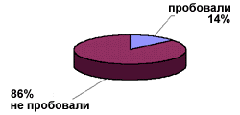
  Общий уровень
  наркотизациии школьников:
  Пробовали | 14%
  Не пробовали | 86%

Возрастной уровень наркотизации школьников
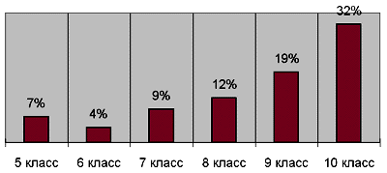

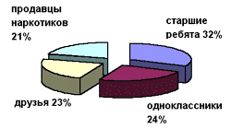 | Источник: НИЦ "Регион" УлГУ
  У кого можно приобрести наркотики?
  Старшие ребята | 36%
  Одноклассники | 27%
  Друзья | 26%
  Продавцы наркотиков | 23%

